SURAT KETERANGAN PENGECEKAN PLAGIAT
Setelah melalui proses pengecekan dengan menggunakan aplikasi Turnitin,
maka kami Lembaga Penelitian dan Pengabdian kepada Masyarakat (LPPM) IAKN
Toraja dengan ini menerangkan bahwa skripsi yang ditulis oleh:
Nama
NIRM
: Emeil Saruran Patiung
:2020175069
Judul Skripsi
Pandangan Pendeta Gereja Toraja Terhadap
Penyemayaman Jenazah Di Dalam Gedung Gereja Di
Gereja Toraja.
Tanggal Pemeriksaan : 02 September 2021
Similarity : 12%
Dinyatakan MEMENUHI SYARAT ambang batas toleransi. Jika kemudian
hari ditemukan kekeliruan karena keterbatasan aplikasi, seperti adanya kesamaan
dengan karya ilmiah lain yang lebih awal mendapatkan pengakuan sebagai hak cipta
(Misalnya: karya ilmiah tersebut belum di publish secara online), maka semua
konsekuensi yang ditimbulkan menjadi tanggung jawab penulis skripsi.
Demikian surat keterangan ini, untuk dipergunakan sebagaimana mestinya.
Tana Toraja, 13 September 2021
Penulis Skripsi
Ketua LPPM IAKN Toraja
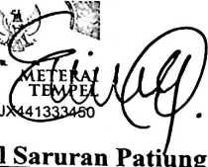
|46fO5A.
Emei
NIRM 2020175069
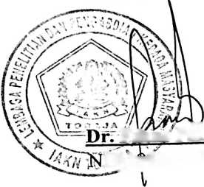
Frfans Prillin Rumbi
iPjJ7 8302132009121005
iv

